Протокол занятия 2. Устройство компьютера. Far Manager. WinSCP
Дата последнего обновления: 17.10.2013 21:59

Задание 5.
Имя выданного для работы файла: AF195000.gbk
В последовательности находится 6364 нуклеотида. Это число можно вычислить несколькими способами:
Во-первых, число нуклеотидов можно банально посчитать, учитывая, что в строке кода находится по 6 блоков по 10 нуклеотидов.
Во-вторых, число нуклеотидов точно указано в шапке перед самой последовательностью в файле AF195000.gbk. (именно так я и вычислила число нуклеотидов, сложив значения для аденина, тимина, гуанина, цитозина; поняла, что значение BP соответствует числу нуклеотидов, только просуммировав A, G, C и T)
Собственно, шапка, где подсмотрела значения:
Sequence 6364 BP; 1170 A; 2597 C; 1020 G; 1577 T; 0 other;
В-третьих, в том же файле AF195000.gbk справа от столбиков нуклеотидов подписаны числа. Нетрудно догадаться, что это число нуклеотидов в коде.

Файл AF195000.gbk был создан 22 ноября 1999 и обновлен 15 апреля 2005 года.
Содержит в себе информацию о геноме Chayote mosaic tymovirus, некого вируса.
Также можно найти имена ученых, секвенировавших и описавших этот геном: Bernal J.J., Jimenez I., Moreno M., Moreira L., Rivera C., Rodriguez-Cerezo E.

Задание 6.
Характеристики моего домашнего компьютера.

Процессор:
x86 Family 6 Model 23 Stepping 6 GenuineIntel 3 ГГц Intel Core2 Duo CPU, архитектура x86, 64-битный

Оперативная память:
DDR3
Объем: 4ГБ
Частота: 1333 МГц
2 слота под оперативную память на материнской плате

Видеокарта:
Чип NVIDIA GeForce GTS 250, производитель видеокарты: MSI.

Хранилище данных:
HITACHI HDS721050CLA362
Интерфейс: SATAII
Тип:HDD
Полный объем: 465,76 ГБ

ОС:
Microsoft Windows XP Professional SP3
32-битная

Вариант апгрейда:
К сожалению, у меня есть всего 1 жесткий диск, что увеличивает вероятность потери всех данных при сбое. На жестком диске хранятся фотографии из путешествий, их суммарный объем занимает около половины всего объема. Поэтому полагаю логичным добавить еще один жесткий диск (возможно, большего объема) для уменьшения риска потери данных. Поиск в интернете показал, что цена жесткого диска на 1 ТБ составляет около 3000 рублей. (Например, Seagate ST1000DM003 на 1 ТБ в среднем стоит около 2000 руб http://market.yandex.ru/model.xml?modelid=7773181&hid=91033)
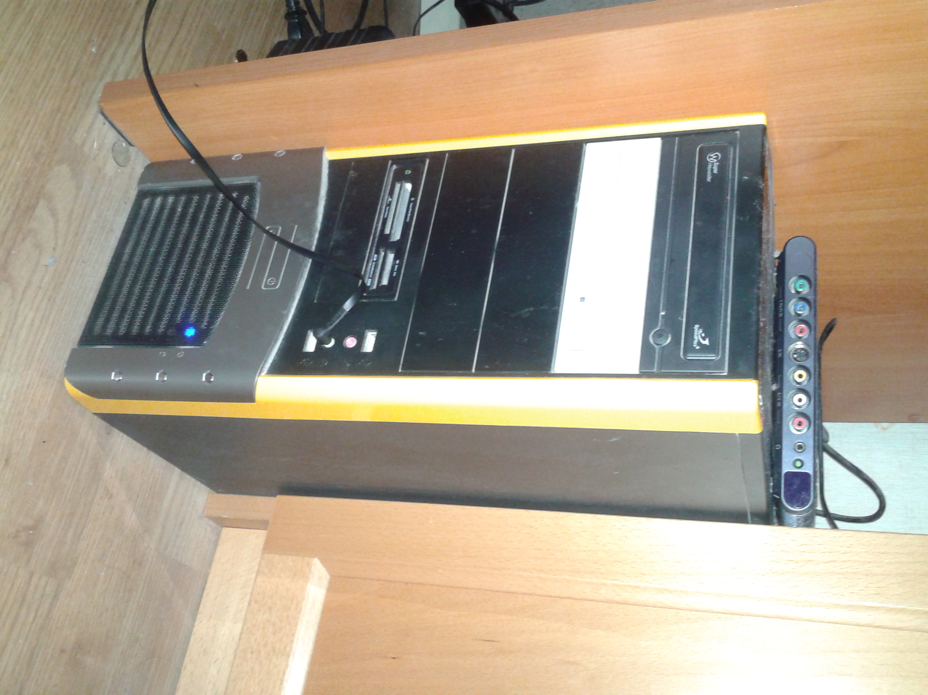
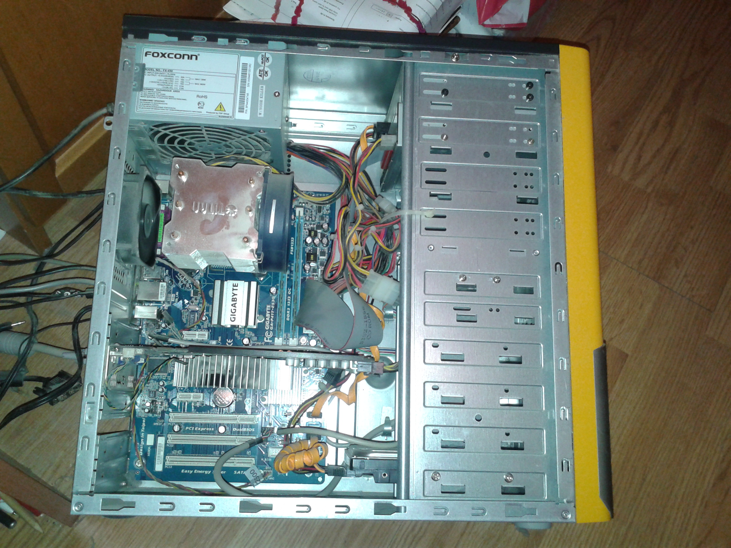
Задание 7.

